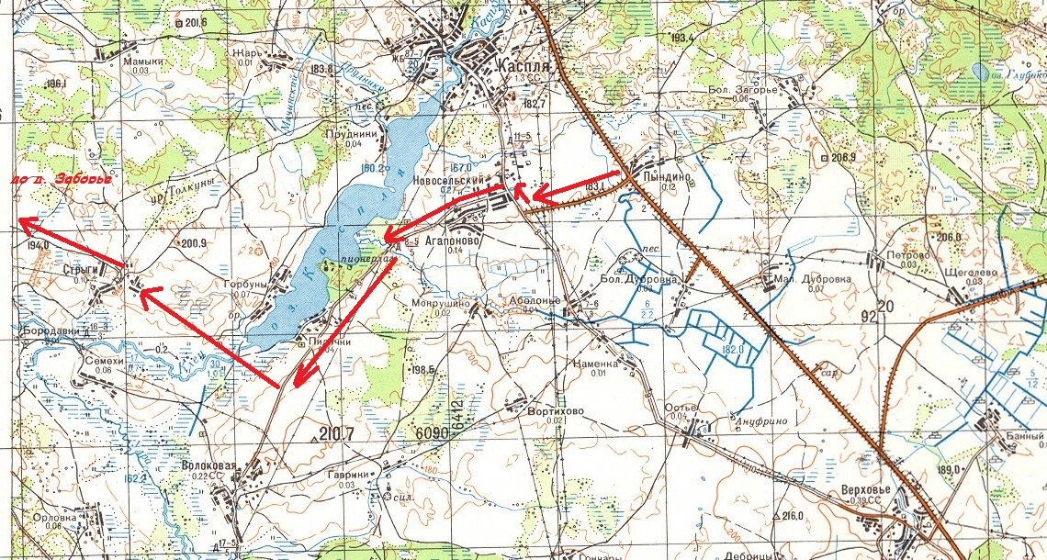
СХЕМА ПРОЕЗДА К МЕСТУ СЛЁТА

Смоленск – трасса М1 (Москва-Минск) в сторону Минска – поворот направо, на трассу «Демидов-Велиж» - в д. Пындино поворот с трассы налево на д. Агапоново – в д. Агапоново по главной дороге в направлении д. Волоковая – не доезжая до Волоковой поворот направо (асфальт) в сторону д. Стрыги (Мал. Ваутино) к мосту через р. Клец – за мостом (на развилке держаться левее) через д. Стрыги (Мал. Ваутино) до д. Заборье – впереди на горке за низиной сосновый бор и р. Клец – место слёта!

От Смоленска до места слёта – 60 км

